Naloga 2 … oblikovanje tabele
Vstavi tabelo 10x10 in jo oblikuj kot šahovnico.
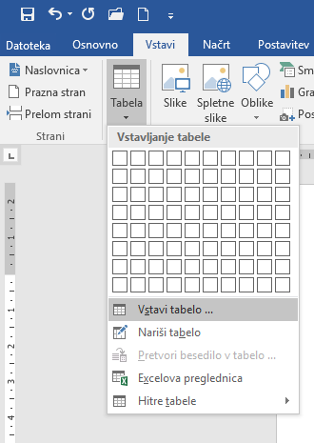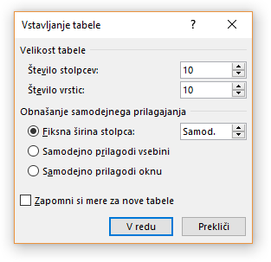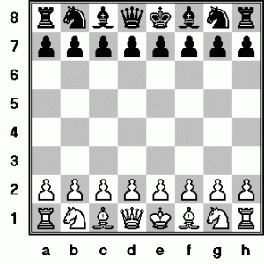
Na spletu poišči nekaj šahovskih figur ( slike/orodja/slikovni izrezki ), vstavi jih v tabelo in jih pobarvaj temne oz svetle. Figuri odstrani ozadje.
 | A | B | C | D | E | F | G | H
1 |  |  |  |  |  |  |  |  | 1
2 |  |  |  |  |  |  |  |  | 2
3 |  |  |  |  |  |  |  |  | 3
4 |  |  |  |  |  |  |  |  | 4
5 |  |  |  |  |  |  |  |  | 5
6 |  |  |  |  |  |  |  |  | 6
7 |  |  |  |  |  |  |  |  | 7
8 |  |  |  |  |  |  |  |  | 8
 | A | B | C | D | E | F | G | H

